Sócrates deixou a própria morte como seu maior exemplo; leia artigo

Ao aceitar seu veredicto, o pensador quis dar um exemplo de desprendimento aos viventes

Mario Vargas Llosa*, O Estado de S.Paulo
20 de fevereiro de 2022 | 05h00
Um dos problemas da nossa época é que há muitos livros para ler e pouco tempo para fazê-lo. Arrasto desde os anos 80 do século passado a Vida de Sócrates, de Antonio Tovar, da Alianza Editorial, que comprei porque me disseram que era um magnífico livro. Logo me advertiram que seu autor era “um franquista” e, até esta semana, não o li.
É uma obra-prima, certamente, e, ainda que o que conta ocorreu 25 séculos atrás, contém muitos ensinamentos para este mundo que poderia despedaçar-se se a Rússia, como parece, invadir a Ucrânia e armar subitamente e sem querer a 3ª Guerra. Assim nasceram a segunda e a primeira, sem que ninguém as planejasse, e sobretudo sem que suas consequências – as milhões de mortes – fossem previstas.

LEIA TAMBÉM

Putin, um verdadeiro patriota?

Ninguém sabe exatamente o que aconteceu e por que Atenas, que desde os tempos de Sólon era uma democracia, levou Sócrates a esse julgamento. Foi acusado de perverter a juventude e de ofender os deuses, acusações que não se mantinham de pé porque esse filósofo ou homem santo, que andava pelas ruas descalço provocando discussões por todo lado, não prejudicava ninguém, salvo os invejosos e os ressentidos, roxos de animosidade sobre sua popularidade e que queriam acabar com ela.
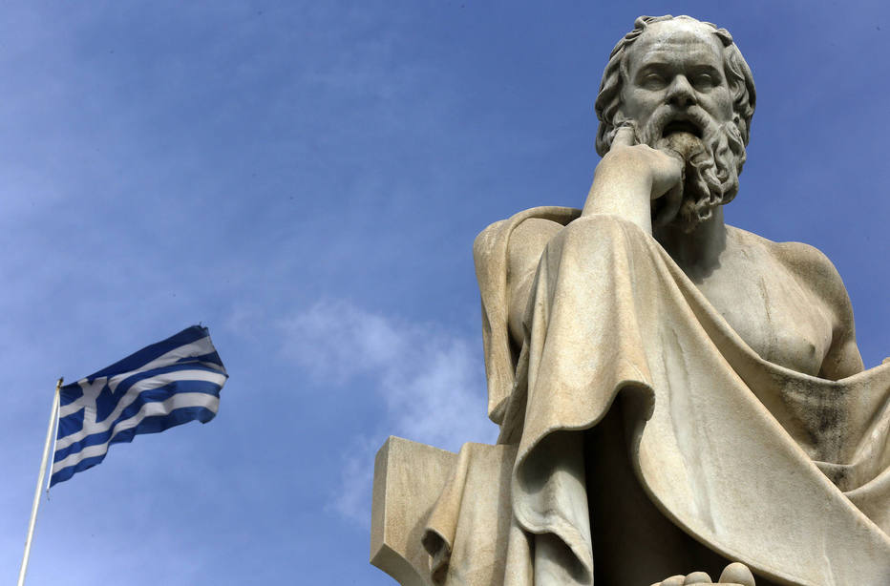Escultura do filósofo grego Sócrates na cidade de Atenas Foto: Yannis Behrakis/Reuters
Tovar diz que Sócrates se defendeu muito mal no julgamento, com um discurso desconexo, e a muitos juízes que o julgaram não lhes restou mais remédio que condená-lo. Passou a impressão que não lhe importava morrer e, até mesmo, buscava ser culpado dessa feroz e absurda acusação. Platão, o responsável por sua glória póstuma, não compareceu no dia de sua defesa, pois estava enfermo, e os discípulos presentes sentiram-se confusos e decepcionados pelas coisas que Sócrates disse diante do numeroso tribunal que o julgou.
Fugir era muito fácil e custava pouco dinheiro, assim que seu discípulo Críton, que era rico, lhe fez a proposta, mas Sócrates se negou. Amava demais Atenas, havia combatido nas guerras do Peloponeso contra os jônios, defendendo-a, e logo ensinado, em suas palestras na rua, que as leis da cidade são sagradas e deveriam ser respeitadas. Por outra parte, estava convencido de que as sentenças, ainda que absurdas, deveriam ser cumpridas, pois essa era a vontade dos deuses. Bebeu a cicuta com serenidade e se submeteu às orientações do verdugo – deveria, depois de banhar-se, deitar-se e distender o estômago para que o veneno agisse mais rápido – até que a morte lhe chegou.
O que se sabe dele, depois daquela morte, é vago, especulativo e, na verdade, não se conhece exatamente o que ocorreu nessa cidade onde ele nasceu e morreu, e que, quase de imediato após a sua morte, entrou em decadência sem remédio. Tanto que seus adversários naturais, os espartanos, conseguiram invadi-la.
Se não fosse por um filósofo, Platão, e um historiador, Xenofonte, e seus fiéis discípulos que guardaram e difundiram seus ensinamentos, as ideias de Sócrates teriam desaparecido. Ele não tinha apreço pelos livros – na verdade, os detestava, porque isolavam o indivíduo e faziam desaparecer o auditório. Por isso, preferia a palavra falada à escrita. A isso se deve, ainda que não esteja em debate que era um grande e respeitado pensador, não distinguirmos exatamente o que defendia ou atacava, e que reine sobre sua filosofia muita confusão, pois Platão, que recolheu com cuidado seus ensinamentos, não estava de acordo com ele em muitas coisas e é possível que, inconscientemente, tenha atenuado e até mesmo adulterado sua mensagem.

Exemplo
Mas isso não importa muita coisa, pois de Sócrates o que fica é um exemplo. Sua morte é muito mais importante que sua vida como a conhecemos. Ao que parece, sua mulher, Xântipe, era para ele mais um estorvo que uma companheira; os testemunhos de seus discípulos nos dizem que ele mal falava com ela e agia da mesma maneira com os filhos, de modo que, à companhia de sua família, preferia a de seus seguidores, que eram todos homens.
O pouco que sabemos dele é que era um grande questionador, até mesmo um provocador, que desafiava seus adversários para conseguir dirimir com eles suas diferenças, e transmitia seus ensinamentos a pequenos círculos de adeptos, evitando grandes aglomerações, pelas quais tinha desapreço.
Predicava o respeito e a adoração aos deuses e tratava a todo custo de conhecer a si mesmo, de maneira exaustiva e sem ocultar de ninguém seus defeitos; pelo contrário, exibindo-os. Graças a estas discussões públicas, fez-se popular, ainda que alguns atenienses o tomassem por doido. Ao mesmo tempo, tinha muitas dúvidas sobre si mesmo, uma grande desconfiança sobre o próprio talento, de modo que seus ensinamentos as renovavam e desmentiam de tempo em tempo. O fator realmente exemplar nele teve a ver mais com sua morte do que com sua vida. Esse é o maior exemplo que nos deixou.
Quantos contemporâneos foram capazes de imitá-lo? Muito poucos. Ou tratou-se de pobres diabos, como Hitler, que se matou quando todas as portas se fecharam para ele e se apresentou um final mais grave e delongado que o suicídio. Nem sequer Stalin e outros bandidos seguiram seu exemplo. Na longa história dos militares golpistas que arruinaram o Peru e o saquearam, quase não há suicidas, e creio que se pode dizer o mesmo do restante da América Latina. Como Batista, Somoza, Perón e o restante dos tiranetes se forraram bem de dólares que os estavam esperando na porta da cadeia, para assegurar-lhes uma velhice tranquila.
Não se pode dizer que o destino da Europa Ocidental tenha sido muito diferente. Os desastres de sua história são abundantes e quase não há suicidas entre seus dirigentes. Os que tiram a própria vida costumam ser bandidos, empresários em bancarrota, pessoas desesperadas que fogem da miséria e da fome.
Sócrates não tinha problemas econômicos; pelo contrário, seus discípulos arcavam com seus gastos e de sua família, ainda que ele comesse muito pouco e não bebesse quase nada. Tinha um amor desmedido por Atenas, sua cidade natal, e acreditava que ela e todas as cidades mais importantes do mundo desenvolviam paralelamente sua existência real, como um duplo ou fantasma, ainda mais importantes que elas mesmas, e a quem os cidadãos deviam lealdade.

Obediência
Provavelmente o grosso de suas ideias não convenceria nossos contemporâneos, mesmo que apenas porque ele acreditava nos deuses e no além, mas todo o mundo reverencia a maneira que ele morreu, resignadamente, submetendo-se a um poder que talvez desprezasse, a fim de dar um exemplo de obediência à legalidade a esses jovens que haviam abandonado tudo para segui-lo.
Que exemplo lhes deu? De que, em certos casos, a morte vale mais que a vida, sobretudo quando se trata de servir a esses deuses ocultos que dirigem a vida humana, ou de dar um exemplo de desprendimento aos viventes. E, principalmente, o da dignidade com que se conformou em respeitar leis que certamente não acreditava porque o mundo, ou, pelo menos, a cidade, deveria ter uma ordem que a fizesse funcionar, uma estrutura à que os mortais deveriam obedecer, ainda que fosse contra seus interesses pessoais, pois era a única maneira para a civilização substituir a barbárie e a humanidade ir aprendendo e superando-se a si mesma, até alcançar aquela dignidade moral que nos faria superiores.
Isso certamente não á válido hoje, pois graças às suas bombas atômicas, um punhadinho de países poderia fazer desaparecer todos os mortais e acabar com o planeta que habitamos. Sócrates, quando bebeu a cicuta, não conseguiu imaginar que, um dia, o mundo seria mais frágil e vulnerável do que aquele que, 25 séculos atrás, chamavam de civilização./TRADUÇÃO DE GUILHERME RUSSO
*É PRÊMIO NOBEL DE LITERATURA
© DIREITOS DE PUBLICAÇÃO EM TODAS AS LÍNGUAS RESERVADAS PARA EDICIONES EL PAÍS S.L. 2021

